Lycée secondaire **IBN ARAFA** Chbika 2éme Technologie de l’informatique

**Culture Informatique**

**Professeur :** BRAHEM WAFA **Année Scolaire :** 2012/2013

1. 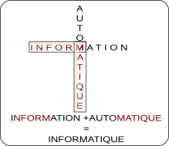**Introduction**
2. **Définition**

L’informatique est la science de ………………………..

……………………………… de ………………………… *(Texte, image, son, vidéo, musique…)*

**2. Les domaines informatiques**

|  |  |  |
| --- | --- | --- |
| * …………………………… * …………………………… * …………………………… * ……………………………. | * …………………………… * …………………………… * …………………………… * …………………………… | * ……………………………. * ……………………………. * ……………………………. * ……………………………. |

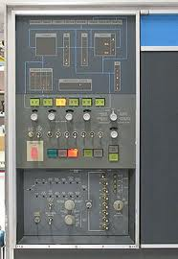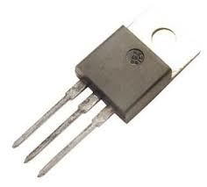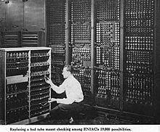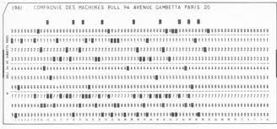**3. Les dates clés de l’informatique**

Premier ordinateur .................. à...........................................

Création des machines à compter basée sur les ................................................................................

Ordinateur à base des .............................................

**3ème génération**

1955

**2ème génération**

1955

**1 ère génération**

1945

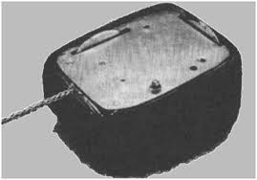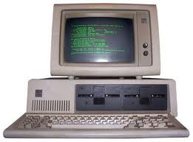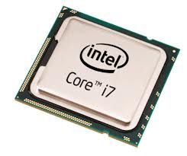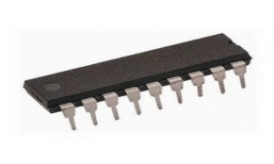

Réseaux

Sans fil +

Ordinateur portable+

Multimédia

Internet

+

Windows graphique

+

Jeux 3D

.....................

+ MS-DOS

+ MAC/OS

+ Réseaux locaux

Logiciel de bureautique

+ .................................

+ …………………………..

........................................

+ Ordinateur centrale pour les entreprises

**Génération actuelle**

1992

**6ème génération**

1992

**4ème génération**

1978

**5ème génération**

1984

1. **Les unités de mesure de l’information :**

Le ………………..est l'unité élémentaire de mesure de l'information :le …………..est la plus petite partie de l’information qu’elle peut être traitée par l’ordinateur.

Un bit peut prendre l’une des valeurs suivante :……………

L'unité de mesure des informations est l'……………... (Byte en anglais)  
 ***exemples :***la lettre A : 10000001

la lettre B : 11000010

1 octet = ……. bits,  
1 kilo octets = ……….. .. octets(…………)  
1 Méga octets = ……… .Kilo octets (……)  
1 Giga octets = …………Méga octets(…..)  
1 Téra octets = ……….... Giga octets(…...)

………. < ……….. < ….. ..< ……< ……

***Application 1 :***

|  |  |
| --- | --- |
| ………………………………………………  ………………………………………………  ………………………………………………  ………………………………………………  ………………………………………………  ………………………………………………  ………………………………………………  ………………………………………………  ………………………………………………  ……………………………………………… | Un élève veut transférer un logiciel d’un poste 1 à un poste 2.Sachant que le logiciel occupe **0.0043 Go** et qu’une disquette à une capacité de stockage réelle égale à **1.44 Mo**.  Combien de disquettes sont elles nécessaires au transfert de ce logiciel ? |

|  |  |
| --- | --- |
| ………………………………………………  ………………………………………………  ………………………………………………  ………………………………………………  ………………………………………………  ………………………………………………  ………………………………………………  ………………………………………………  ………………………………………………  ………………………………………………  ………………………………………………  ……………………………………………… | Ilyes a un flash disque de capacité **8 Go.** Il a stocké trois fichiers dans son flash de tailles respectives**1.87Go**, **4096 MO** et **300 MO.**  Ilyes a donné son flash à Manel pour lui copier un film de **2 Go**.est ce que Manel peut copier son film sur flash (oui / non).  Pourquoi ? |

***Application 2 :***

***Principe de codage :***

* Avec 1 bit : 2 (21) possibilités :
  + 0 ⇒ 0
  + 1 ⇒ 1
* Avec 2 bits : 4 (2*2=22) possibilités
  + 00 ⇒ 0
  + 01 ⇒ 1
  + 10 ⇒ 2
  + 11 ⇒ 3
* Avec 3 bits : 8 (2*2*2= 23) possibilités
  + 000 ⇒ 0
  + 001 ⇒ 1
  + 010 ⇒ 2
  + 011 ⇒ 3
  + 100 ⇒ 4
  + 101 ⇒ 5
  + 110 ⇒ 6
  + 111 ⇒ 7

Un mot de n bits peut donner ……….codes de caractères.

1. **Notion de logiciels**
2. **Définition :**

**Ordinateur** =…………………………………. **+**  ……………………………………



Partie matérielle

Partie logicielle

Un logiciel (en anglais ………………) est un ……………………. ou ensemble de ………………. informatiques assurant le traitement particulier de l’information.

**2. Types des logiciels :**

1. ***Logiciels*** ……………..... ……………………………………………………: "tournent" en permanence (tant que l’ordinateur est ouvert). Ils contrôlent le fonctionnement d’un ordinateur, la maintenance des fichiers sur le disque dur, la gestion de l’écran *.Ils font partie du ……………………………………………..C’est la première interface entre l’homme et la machine.*

**Exemple :** ………………………

1. ***Logiciels*** ………………………..……………………………. : c’est un ensemble de programmes standards produits par des particuliers ou des sociétés.

Ils permettent un ensemble de d'opérations dans un domaine particulier : mettre en page un document, dessiner ou retoucher des images, écouter des CD audio, jouer…

**Exemple :** ………………………………………………………………………………………….

***Application :***

Classer les logiciels de la liste ci-dessus dans la catégorie appropriée :

|  |  |
| --- | --- |
| Logiciel d’application | Logiciels Systèmes |
|  |  |

MS Word – Calc – MS Office – Windows XP – MACOS – Excel – Paint – MSDOS – Internet Explorer – Linux Solitaire – Windows Vista

1. **La diffusion des logiciels:**
2. ***Logiciels*** ……………........................................... : il faut acheter le logiciel pour l'utiliser.
3. ***Logiciels*** …………….............................................: Logiciel gratuit à temps limité, Une fois ce délai passé, il devient payant.

La rediffusion ou la modification d’un tel programme n’est pas autorisé ;

1. ***Logiciels*** ……………............................................ : Logiciel gratuit que l'on peut utiliser, voire distribuer, librement, mais qui reste la propriété de son auteur.

Le code source du logiciel freeware n’est pas disponible, ce qui interdit, par exemple de corriger des bugs ou d’effectuer des améliorations ;

1. ***Logiciels*** …………….............................................: logiciel qui donne à toute personne, qui en possède une copie, le droit de l'utiliser, de l'étudier, de le modifier et de le redistribuer. Le logiciel n’est plus soumis au droit d’auteur
2. **Sécurité de l’information**
3. **Définition**

La sécurité informatique est l’ensemble des …………………prises pour ……………….. un micro-ordinateur et les données qu’il contient.

**2. Types de menaces**

***a. Les*** …………...  : sont des ………………………informatiques introduit dans un système sans le savoir de l’utilisateur.

Les actions des virus sont très diverses : affichage d’un message, destruction de fichiers, blocage de la machine, formatage complet du disque dure…

***b. Les*** …………... …………………………………. : un ………………… qui s'installe dans votre ordinateur et qui envoi des informations sur vous de manière invisible.

Ils sont fournis avec des logiciels téléchargés d’Internet et la publicité publiée sur Internet.

**3. Les remèdes et les protections**

1. …………………………………………………………………………………………………...
2. …………………………………………………………………………………………………...
3. …………………………………………………………………………………………………...
4. …………………………………………………………………………………………………...
5. …………………………………………………………………………………………………...
6. …………………………………………………………………………………………………...

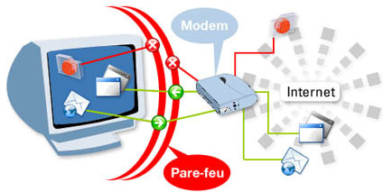

Lycée secondaire **IBN ARAFA** Chbika 2éme Technologie de l’informatique

**Architecture d’un micro ordinateur**

**Professeur :** BRAHEM WAFA **Année Scolaire :** 2012/2013

1. **Introduction**
2. **Définition d’un ordinateur**

L’ordinateur est une ………………………..qui permet de …………..l’information de façon …………………………et avec une très ………………………vitesse.

L’ordinateur fonctionne selon le principe suivant :

……………………………………………………

………………….

………………………………

A l’aide des programmes

……………………………………………………

………………….

1. **Les différentes catégories de l’ordinateur :**

* **Les** …………... ………………………….…………………: pour la recherche scientifique.
* **Les**…………... ………………………….…………………:pour des applications spécialisées*(le contrôle de machine industriel complexe…)*
* **Les**…………... ………………………….…………………: caractérisé par une petite taille et un prix très bas et une utilisation facile..

|  |  |  |
| --- | --- | --- |
|  |  |  |
| ………………………… | ………………………………. | …………………….. |
|  |  |  |
| ………………………… | ……………………………. | ……………………... |

1. **Structure de base d’un ordinateur :**

* L’ordinateur exécute les traitements des informations par un ………………………………..
* L’ensemble des instructions sont stockés dans la ………………………………..
* Il existe des fils conducteurs appelés ………….qui assurent la communication entre le processeur et la mémoire.
* L’utilisateur fournit à l’ordinateur les données et obtient les résultats à l’aide des…………………………………………………



……………………

1. **A l’intérieur de boitier central**

**1. La carte mère (motherboard)**

La carte mère est une carte ……………………qui contient …………………. , les ……………………………., les ……………………………………….( *carte son, carte .réseau….*),les ……………(*des fils conducteurs*),les ………………(*des* *connecteurs pour brancher les périphériques*).

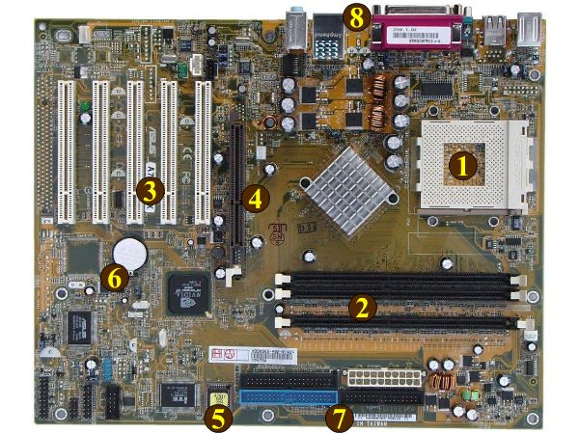

|  |  |
| --- | --- |
| 1…………………………………………………………………………….. | 2…………………………………………………………………………….. |
| 3…………………………………………………………………………….. | 4…………………………………………………………………………….. |
| 5…………………………………………………………………………….. | 6……………………………………………………………………………. |
| 7…………………………………………………………………………….. | |

La carte mère est caractérisé par ………………………………., …………………………………………., …………………………………………………………………

Le ………………………… : circuit pour orienter les informations entre les différents …….…de l’ordinateur.

1. **Le microprocesseur (……………………………………………………..)**

Le processeur est un ………………………………………………. qui ………………….rapidement tous les opérations de traitements ==>C’est le cœur de l’ordinateur.

On mesure la puissance d’un microprocesseur par sa …………………………………. exprimé en …………………………………….

Plus la fréquence est élevé plus l’ordinateur sera plus ………………………

Les composants d’un microprocesseur :

* ………………………………………………… : exécute les opérations arithmétiques et logiques.
* …………………………………………………. : stocke ………………………………les données les instructions et les résultats qui sont en cours d’exécution.
* …………………………………………………. : Gestion de toutes les opérations(*codage des données, calculer le temps qui demande chaque opération, indiquer l’ordre des opérations à traiter*….)

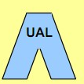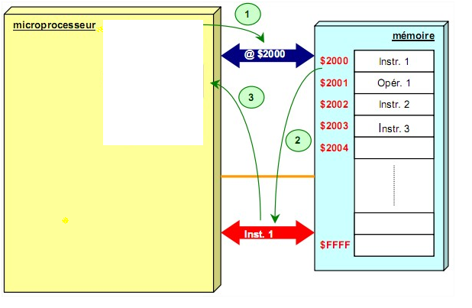

Registre

**Résultat**

**Opérante**

Registre

**(+ */)**

**Unité de contrôle**

**(U.C)**

1. **Les mémoires internes :**
2. **La mémoire morte (………)**

**…..…………………………………………………………………………………...**

-La mémoire morte est programmé définitivement par le ………………………………………

-La R.O.M contient …………………...………………………………………………………………

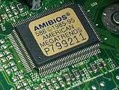 -Mémoire ………………….. : ne perd pas son contenu lors d’une coupure de courant. (stockage ……………………..)

**-**Accessible en ……………………………………………………………………………….

1. **La mémoire vive (………)**

**…..…………………………………………………………………………………...**

-La mémoire vive contient …………………...………………………………………………………

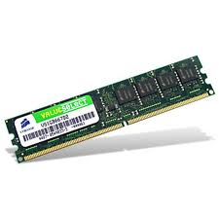- Mémoire ………………….. : Elle perd son contenu lors de la coupure du courant (stockage ……………………..)

- Accessible en ……………………………………………………………………………….

…………………………………………………

1. **La mémoire CMOS**

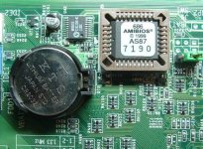C'est un type de mémoire alimentée par une ……………… sur la …………………………. dans laquelle sont stockées la ………………………………………………………… (*L’heure de système, mot de passe, type de périphériques,…*)

1. **La mémoire cache**

-La mémoire cache contient …………………...…………………………………………………

-La mémoire cache améliore la vitesse entre …………………………et ……………………….

- Mémoire ………………….. : Elle perd son contenu lors de la coupure du courant (stockage ……………………..)

- Accessible en ……………………………………………………………………………….

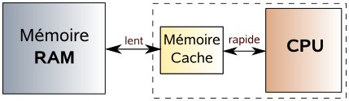

**Application :** Utiliser les mots nécessaires pour compléter les vides*:*

**Volatile, Micro-processeur, permanent, temporaire, secondaire, fréquence d'horloge, vive, morte, contrôle, bus, RAM, ROM, transistor, traitement***.*

La mémoire…………….appelée aussi (…………) permet de stoker d'une manière…………..les informations, c'est une mémoire …………..alors que la mémoire …………permet le stockage…………….des informations.

Le ……………..est un circuit intégré spécialisé dans le …………et…………des informations. Il est caractérisé principalement par sa ……………exprimée en MHZ.

1. **Les périphériques d’entrée /sortie :**

-Un périphérique est tout matériel relié à………………………………par l’intermédiaire de l’une de ses ……………

- On distingue : -………………………………………………..

-………………………………………………..

-………………………………………………..

-Chaque périphérique entre et reçoit les informations sous une forme précise (……………, …………. , …………, ………….)mais ses informations doivent être convertis en format ………………………………. Pour que l’ordinateur puisse dialoguer et communiquer avec un périphérique il faut passer par une ***interface*** souvent piloté par un programme appelé …………………………………………….

1. **Les périphériques d’entrée**

Les périphériques d’entrée sont capables d’envoyer des informations à…………………………

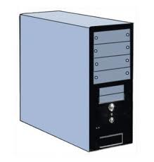

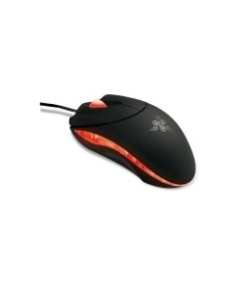

|  |  |  |  |  |
| --- | --- | --- | --- | --- |
| http://t2.gstatic.com/images?q=tbn:ANd9GcQ0mNeK3tUJPjFDBkryE0UaZ3EPbAlyQ4L4bz2ualzMLFIiH8HeYg  ………………………………………………………………………… | | http://t2.gstatic.com/images?q=tbn:ANd9GcRunn_kS7IW8VJnJ1YqyYhZvn95s0ns9ucZy2v3f8po-RvAATs9xA | http://t0.gstatic.com/images?q=tbn:ANd9GcSnpYE5E57HIqDsyt262yQC-ORDo3oPwtK_iifFbAcbrD0P-pWAuA |  |
| ………………………… | ……………………… | …………………….. |
| http://t1.gstatic.com/images?q=tbn:ANd9GcQwnXUOm3l5mOlXA1auzvrDXMhZoz3P47BfKrppHctp0WKyEdlU7g | http://t2.gstatic.com/images?q=tbn:ANd9GcSdAH_DNL2Gq3O0RiWZ_JRyoHtkRHpGKVINHW9cLkft2xYgK2kl | http://t0.gstatic.com/images?q=tbn:ANd9GcQlHuLSo1ddEYDkoAsd51tEW9AfVlL_riSIor3KlujlpbsD7-5H7A |
| http://t2.gstatic.com/images?q=tbn:ANd9GcQBLr9o8M7r7iCN7Evfz49ca4bcgLpjDhdBNLbii-nR2BcZCWee………………………………………………………………………… | |
| http://t3.gstatic.com/images?q=tbn:ANd9GcSpfAWtyXT59NZ0LWMUwiS3oGcxGwIJc17JpcT-Bqa2cZOj1wZF…………………………………………………… | ……………………………………………… | ………………………………………… |
| http://ottawacomputech.com/catalog/images/Desktop-Computer-Microphone-TEO-002-.jpg | http://t2.gstatic.com/images?q=tbn:ANd9GcTMZ-MVzc-xu5XIt12j1cWkPQhahkpxFCC37O5Kq96yt8MTiWJ6 | http://t0.gstatic.com/images?q=tbn:ANd9GcT5MS_wXFjOQlJ3nPsVHh0kGwnnaYrkpM8WUeSUd8wlezTtAYd4Tg |  | |
| …………………………… | ………………………………………… | ………………………… | …………………………………………………… | |
| http://t2.gstatic.com/images?q=tbn:ANd9GcQ8qyEEVwoDfUPrlvYBz7yHlQKGmATh22KP84fwF1NOV8tTeu7K | http://t3.gstatic.com/images?q=tbn:ANd9GcThC80FffKr8Wh3MFPFJ48J6Vg5vdt63reUvO4qtmiTF6oNtBE- | http://t0.gstatic.com/images?q=tbn:ANd9GcR4WxqZjMNQmCGUlZESBiQseRyrveh1BrGw4s9HD7Ux2rb6Nasq8A | http://www.secteur409.com/bapts/pics/thomson-crayon-optique.jpg | |
| ………………………………………………………… | …………………………………………………………………………………… | ………………………………………………………… | ……………………………………………………………………………………………………….. | |

|  |  |
| --- | --- |
| **Nom périphérique d’entrée** | **Rôle** |
| ………………………………………… | -Saisie des caractères (lettres, chiffres et symboles).  ***- Types :***………………………………………….. |
| ………………………………………… | -Saisie des commandes à travers des mouvants de la souris et des cliques. Dispositif de pointage. |
| ………………………………………… | -numériser les données sur papier ou sur un autre support.  Numériseur d’images.  ***- Types :***…………………………………………..  …………………………………………..  …………………………………………..  ***- Caractéristiques :***…………………………………… :……………………………...  ……………………………………………………………………………………………………  **1’’ =…………….cm** |
| ………………………………………… | -Saisie des sons. Il est connecté à la carte…………. |
| ………………………………………… | -Lit les informations sur des CD **sans** ………….ou ………………..  ***- Caractéristiques :***…………………………………… :……………………………...  **X =…………….**  -Le……………………….capable de lire CD-ROM et DVD-ROM mais le …………………..ne peut lire que les CD-ROM. |
| ………………………………………… | -Capter les images réelles et les numériser (discussion sur Internet). |
| ………………………………………… | -Stocke les photos dans sa mémoire et les transforme à l’ordinateur grâce à un connecteur.  ***- Caractéristiques:***   * ……………………………………………………………………………………… * …………………………………………………………………………………….. * ……………………………………………………………………………………… |
| **Nom périphérique d’entrée** | **Rôle** |
| ………………………………………… | -Capter les séquences vidéo et les numériser.  ***- Caractéristiques:***   * ……………………………………………………………………………………… * …………………………………………………………………………………….. * ……………………………………………………………………………………… |
| ………………………………………… | -Commander et contrôler les jeux vidéo. |
| ………………………………………… | -L’écriture et le dessin à, main libre sur un écran tactile. |
| ………………………………………… | -Décoder les barres existantes sur les produits pour déterminer le prix, la quantité…. Scanner……………………. |

1. **Les périphériques de sortie :**

Les périphériques de sotie sont capables d’assurer la sortie des informations à partir de …………………………

|  |  |  |  |  |
| --- | --- | --- | --- | --- |
| http://t1.gstatic.com/images?q=tbn:ANd9GcThyg0p01KRHxeyMnGIFeE6VQHQuylv3-JLvnfX7ysfY_sIpwV9Ww | | | http://csimg.webmarchand.com/srv/FR/00000635b005oqkupu/T/340x340/C/FFFFFF/url/lg-e1911s-ecran-pc-lcd.jpg | http://t2.gstatic.com/images?q=tbn:ANd9GcRT2V8BjmjDD2SQBR-W6BbR-mhFqp5hYu-4VQB08pYOiyRAv-vdMA |
| ……………………………………………… | | | ……………………………………………… | ……………………………………………………………… |
| http://www.microconcept.com/prod/HPALVS2420.jpg | | http://t3.gstatic.com/images?q=tbn:ANd9GcRKjfSvOlGd4x6azZnfQJqumrSp1U9pjwJY1ZJdaNEeO9I6h4rF | | http://t3.gstatic.com/images?q=tbn:ANd9GcSAbiyXn46S0S80f6cW9IB_2SRpQmGSbQsC2n2vGzbS_DlqwV8g |
| ……………………………………. | | ……………………………………………………….. | | ……………………………………………………………… |
| **Nom périphérique de Sortie** | | **Rôle** | |
| ………………………………………… | | -Affichage des résultats sous formes texte, image, vidéo…..  ***- Types :***…………………………………………..  ***- Caractéristiques:***   * ……………………………………………………………………………………… * ……………………………………………………………………………………   ……………………………………………………………………………………. | |
| …………………………………………………………………………………… | | -Impression des résultats sous forme texte, image, graphique, dessins sur des supports (papier, transparent, papier photo, tissu…)  ***- Types :***…………………………………………..  …………………………………………..  …………………………………………..  ***- Caractéristiques:***   * ……………………………………………………………………………………………………………………………………………………………………………… * ……………………………………………………………………………………………………………………………………………………………………………….. | |
| ………………………………………… | | -Produire le son.  ***-Caractéristiques:***…………….………………...exprimé en……… | |
| ………………………………………… | | -Projeter le contenu à l’écran sur des dimensions plus grandes (conférence, EAO….)  ***-Caractéristiques:***…………………………………………………………………... | |
| ………………………………………… | | -Impression de grands formats même A0. | |

1. **Les périphériques d’entrée/sortie :**

-Les périphériques d’entrée/sortie permettent l’échange de données dans les deux sens (………………………………………………..).

-Les ………………………………… sont considérés comme des périphériques d’entrée/sortie.



|  |  |  |  |
| --- | --- | --- | --- |
| http://t0.gstatic.com/images?q=tbn:ANd9GcRbWU29CdwAKzJ9fGhPfudcMEcXnIZRBYPraKYNuWCo8c1kT4pU-A | http://t1.gstatic.com/images?q=tbn:ANd9GcT8QypMbatU40g7PduHoDSbRbFDEJwOulewUtR4n7CyBSmASpyDfw | http://t2.gstatic.com/images?q=tbn:ANd9GcTz4XVWWIreuaUDfcFfb347U6YQBPWNxOSohz3QhMe8-xmKivji | http://t2.gstatic.com/images?q=tbn:ANd9GcSBBXdwt6dU-Qm0ES6Ts7JObRAOOHgXc9JBsHHsFMZovOC7zyMR |
| ……………………………………… | ……………………………………  ………………………………….. | ……………………………………  …………………………………… | ……………………………………  …………………………………… |

|  |  |  |  |
| --- | --- | --- | --- |
| http://www.cowcotland.com/images/news/2008/12/61626s1.jpg | Sans titre.png | http://nsa20.casimages.com/img/2010/12/29/101229062717597787.jpg | http://t1.gstatic.com/images?q=tbn:ANd9GcTkuyV7fX3BG9VwkhpFkDTxQ4mWUOGUcBU3yx69M370hKkf851SGA |
| ………………………………  ……………………………… |
| http://t1.gstatic.com/images?q=tbn:ANd9GcRptuCfSE4N1dBt4svc_19F_MxmP214-TXfWM4WQ7iC_r3-mHeu |
| …………………………………………  ………………………………………… | ………………………………………  ……………………………………… | ………………………………  …………………………………. | …………………………………  ………………………………… |
| …………………………………………………………………………………………………………………………. | | | |

|  |  |
| --- | --- |
| **Nom périphérique d’entrée/sortie** | **Rôle** |
| ………………………………………………...  ………………………………………………..  ………………………………………………. | -Echange des données entre deux ordinateurs à travers un réseau téléphonique.  Convertisseur analogique/numérique ……………………..  Convertisseur numérique/analogique ……………………..  ***http://t1.gstatic.com/images?q=tbn:ANd9GcQ-DvstAKR2CfkhXcctwOsLBkGnvsMuaMrcwPycHWkem-izgADjEB95UaaawQ***  …………………………………………………  …………………………………………………  ***Caractéristiques:***………………………………………………….exprimé en ………………………………………………………………………………………………  ………………………………………………………………………………………………  ***Type:***…………………………………………………………………………………….. |
| ………………………………………………. | -Lecture et écriture des disquettes. |
| ………………………………………………. | -Gravure et lecture CD/DVD  ***Caractéristiques:***………………………………………….exprimé en …….. |
| ………………………………………………. | -Affichage des données et lecture de touche doigt. |
| ………………………………………………...  ………………………………………………..  ………………………………………………. | -Mémoire………………. (transportable) permettant le stockage permanant des informations.  ***Type:***   * **Les mémoires magnétiques** :………………………………………………   …………………………………………………………………………………………….   * **Les mémoires optiques** :……………………………………………   ……………………………………………………………………………………. |

1. **Les mémoires de masse (mémoire …………………………………..)**
2. **Le disque dur :**

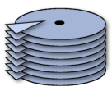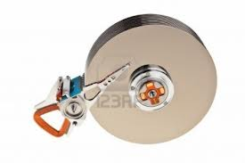-Le disque dur est un ensemble de disques rigides superposés les uns sur les autres et liés par un axe central.

- Le disque dur permet le stockage…………………………de …………………………………………………... , …………………………… et des……………………….

- ***Caractéristiques du disque dur :***

* **La …………………………... de stockage** : exprimé en……………………………………………
* **La…………………………………………………**: exprimé en ……………………………………………

1. **Le flash disque :**

-Le flash disque permet de transporter tous types de fichiers du ………………………….sur le flash disque.

1. **La disquette :**

-Pour lire ou écrire dans une disquette, l’ordinateur doit être équipé d’un ……………………

- ***Types de disquettes :***

* **Disquette standard……………..** : capacité ……………….Mo.
* **Disquette ……………..** : (100 - 200 Mo).Il faut un lecteur ZIP.
* **Super Disquette**: (100 - -120-200Mo)

1. **Le CD (…………………………………………) :**

-Le Cd est un disque optique …………………de capacité …………….Mo.

-Le CD ne peut être consulté qu’à partir d’un ………….………………..…ou …………..………..…………

- ***Types de CD***:…………………………………………………………………………………………

1. **Le DVD (…………………………………………) :**

-  Les CD et DVD sont pareilles sauf que le DVD a une plus grande capacité de stockage (………………………....)

-Le DVD ne peut être consulté qu’à partir d’un………….…………………….ou ……………..………………

- ***Types de DVD***:…………………………………………………………………………………..…………………………...

1. **Bande magnétique:**

-  Les cartouches à bande magnétique permettant de sauvegarder une grande quantité d’informations et d’………………………

- L’accès à la bande magnétique est lent car il se fait de manière ………………………..

1. **Les ports d’entrée/sortie :**

Les périphériques sont connectés à l’unité centrale avec ou sans câbles par l’intermédiaire des…………………………..appelés aussi des ……………………

|  |  |
| --- | --- |
| **Nom port** | **Description** |
| …………………………………………...  ………………………………………….. | -Port assez ……………. : car l’envoi des données se fait sur un ………..fils. Les bits sont envoyés les uns à la suite des autres.  ***http://t0.gstatic.com/images?q=tbn:ANd9GcTwestWVWQnLN-_glF9Zn_4ued1YUu5FogUDNctjABA3W1lTK7ZType:***   * **Port…………………………………**…………………….. :   Utilisé pour connecter …………………, ………………………   * **Port…………………………………**…………………….. : Utilisé pour connecter …………………, ………………………   http://upload.wikimedia.org/wikipedia/commons/thumb/e/ea/Serial_port.jpg/200px-Serial_port.jpg |
| …………………………………………...  ………………………………………….. | -Envoi les données ……………………………….sur plusieurs fils.  ***Exemple :*** *1octet =8bits : sont envoyés simultanément sur ……….. fils.*  http://upload.wikimedia.org/wikipedia/commons/f/fa/Parallel_computer_printer_port.jpg-utilisé pour connecter …………………….,……………………….. |
| …………………………………………...  ………………………………………….. | -basé sur l’architecture série mais il est beaucoup plus rapide que les ports série standard le port USB peut atteindre jusqu’à 480Mb/s  Sans titre.png-utilisé pour connecter ……………………………………………........  …………………………………………………………………………… |
| ………………………………………… | Sans titre.png-Permet de connecter un ordinateur à un………….. local. |
| ………………………………………… | -Permet de circuler les données à un très haut ……….(100-400Mb/s)  -utilisé pour connecter ……………………………………………........  http://www.deskshare.com/resources/articles/images/vem_firewire.gifSans titre.png |
| **Nom port** | **Description** |
| …………………………………………...  ………………………………………….. | Connecteurs Jack-utilisé pour connecter les petits équipements …………..  ……………………………. |
| …………………………………………...  ………………………………………….. | -Technologie de réseau ……………………  -utilisé pour relier les périphériques (………………………………….. , ……………………………………) et les ordinateurs entre eux de l’ordre de quelque dizaine de mètre en utilisant les …………………..  (débit=1Mbit/s) |
| …………………………………………...  ………………………………………….. | -Technologie ……………………utilisé surtout dans la domestique (les télécommandes).  -Très sensible aux interférences lumineuses.  -permet de connecter sans fil et à une distance de quelques mètres avec un débit de quelque Mb/s. |

…………………………………………………………

…………………………………………………………

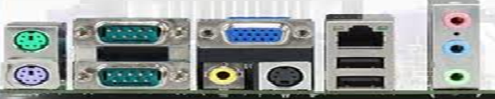

………………………………………………………………………..

.…………

…………………………………………………………

…………………………………………………………

…………………………………………………………

1. **Les cartes d’extension :**

Les carte d’extension(les cartes…………………………./les …………………………/ les…………..……..) permettent de contrôler et piloter les périphériques externes.

|  |  |
| --- | --- |
| **Nom carte d’extension** | **Rôle** |
| …………………………………………...  ………………………………………….. | -Produit les images envoyés à l’écran.  ***Caractéristique:***   * **……………………………………………………**………………………………… :   Finesse de l’image.   * **…………………………..…………………………………**…………………….. :   Capacité de l’animation des jeux. |
| …………………………………………...  ………………………………………….. | - Capable de convertir les signaux ……………………..en signaux ………………………et inversement.  Sans titre.pnghttp://www.volle.com/images/courbe13.jpg  **Signal numérique**  **Signal analogique**  -Enregistrement le ou les paroles avec………………………..  -Ecouter la musique d’un CD. |
| …………………………………………...  ………………………………………….. | -Permet la connexion d’un ordinateur à un…………….local. |

1. **Les bus:**

* Les bus sont des ………………….pour transporter les informations sous formes des signaux électriques entre les différents composants de l’ordinateur.
* Il existe trois types d’information à transférer :…………………………………………………….

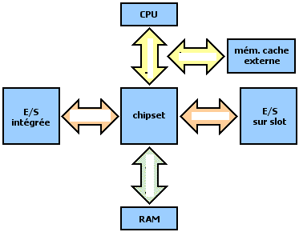

1. **Le bus processeur :**

-Le bus processeur assure le transfert entre le …………………………et le……………………….et la……………………………… C’est le plus ………..de tous les autres bus.

1. **Le bus mémoire :**

-Le bus mémoire assure le transfert des données entre le …………………………et la……………………….

1. **Le bus d’adresse et le bus de commande :**

* C’est un sous ensemble de ……………………………et de……………………………………..
* Le bus …………………………….permet d’échanger les adresses entre les différents éléments d’un ordinateur.
* Le bus …………………………….transfère les signaux de synchronisation de différentes taches : *les signaux d’horloge, signaux lecture/écriture, signaux d’interruptions…..*

1. **Le bus de données (le bus d’entrée/sortie) :**

* C’est un sous ensemble de ……………………………et de……………………………………..
* Il assure le transfert des données entre les différents éléments de la carte mère.